Вести декабря

Последний месяц уходящего года в детском саду «Сказка» Ялуторовского района оказался богатым на всевозможные мероприятия.

Педагоги Шевелева Ю.С и Головатенко Е.М в рамках аттестационных мероприятий обобщили свой опыт, представили коллегам совместную образовательную деятельность.

Младшие дети познакомились со стихотворением о зиме, выполнили аппликацию «Снеговик».

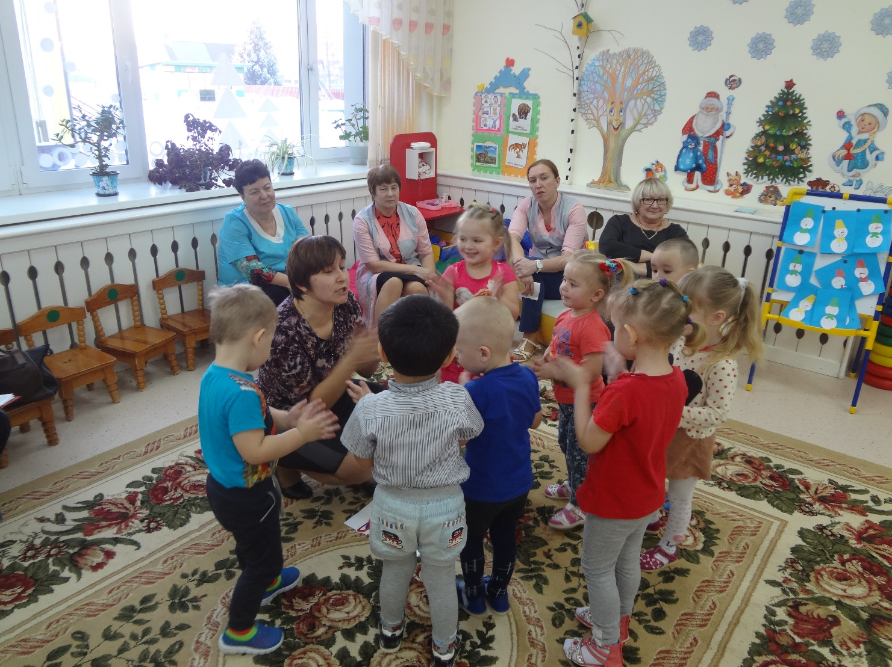

Старшие дети расширяли знания о зиме при помощи мнемотаблиц, презентации, «путешествия» по зимнему лесу.

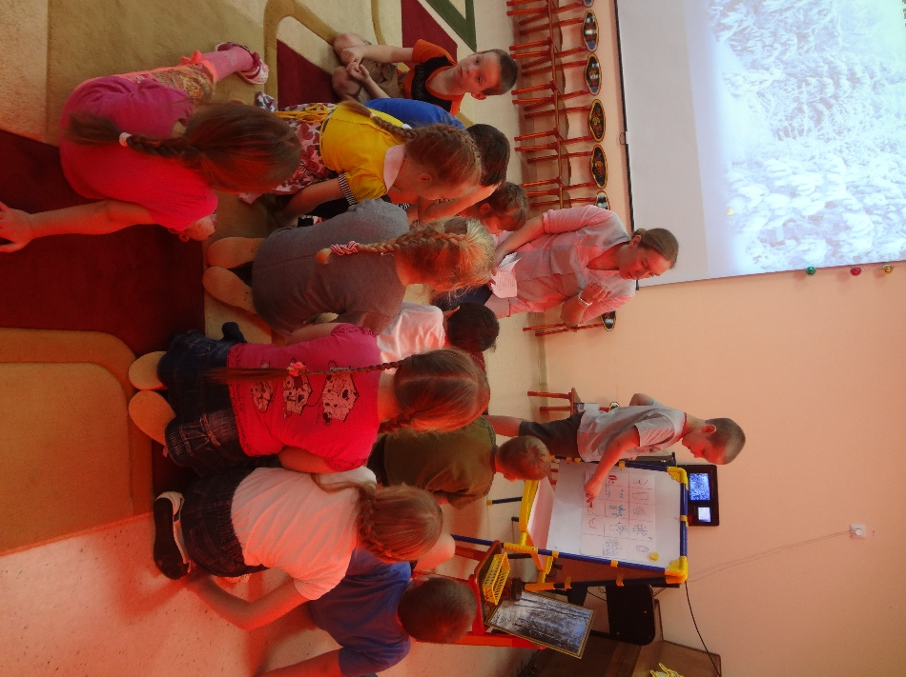

В детском саду прошло общее родительское собрание «Детский сад и семья-вместе!». Родителям был представлен видеофильм с участием наших воспитанников «Про маму», организован ряд психологических упражнений: «По сказке «Колобок», «Статуя ребенка». Пришедшим была представлена «Памятка от ребенка». Состоялся живой диалог по проблемам воспитания, организации жизни в детском саду: питание, содержание.

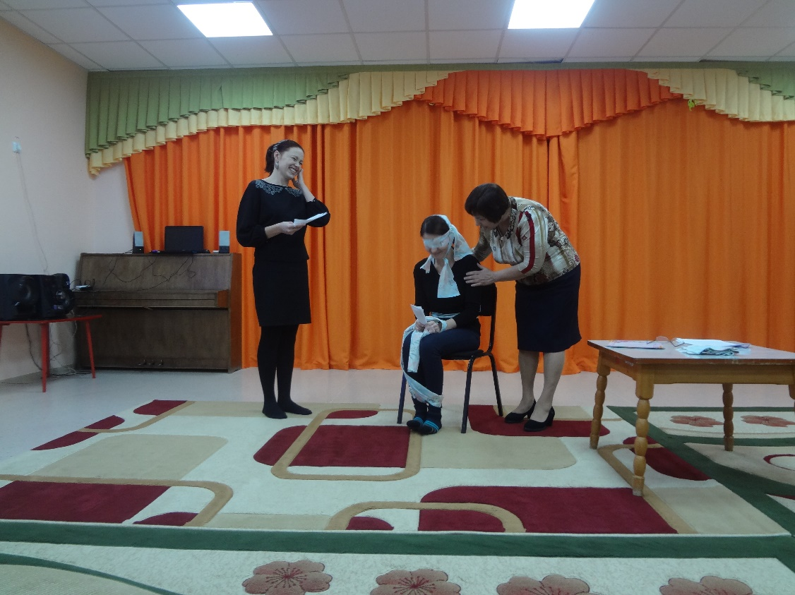

Детский сад принимает участие в муниципальном конкурсе образовательных учреждений «Новогодний фейерверк».

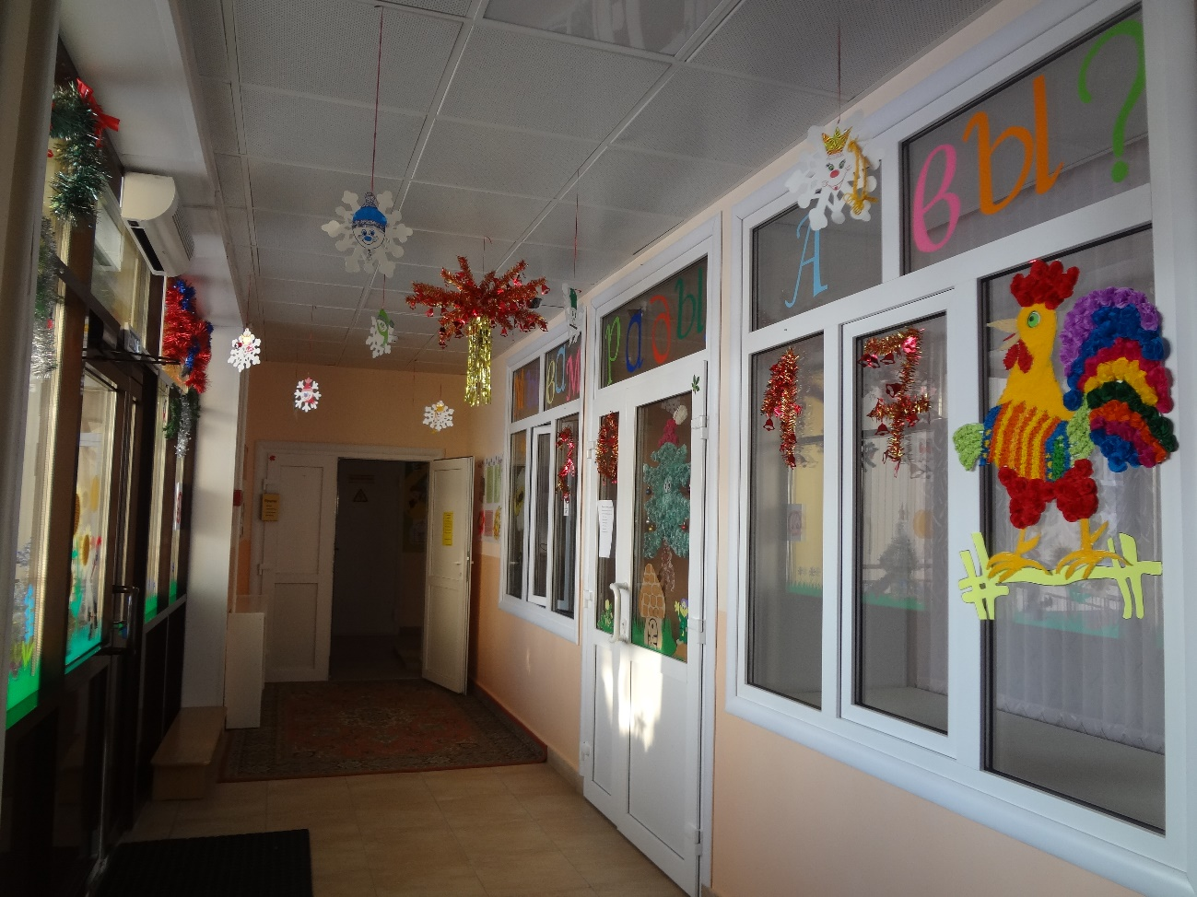

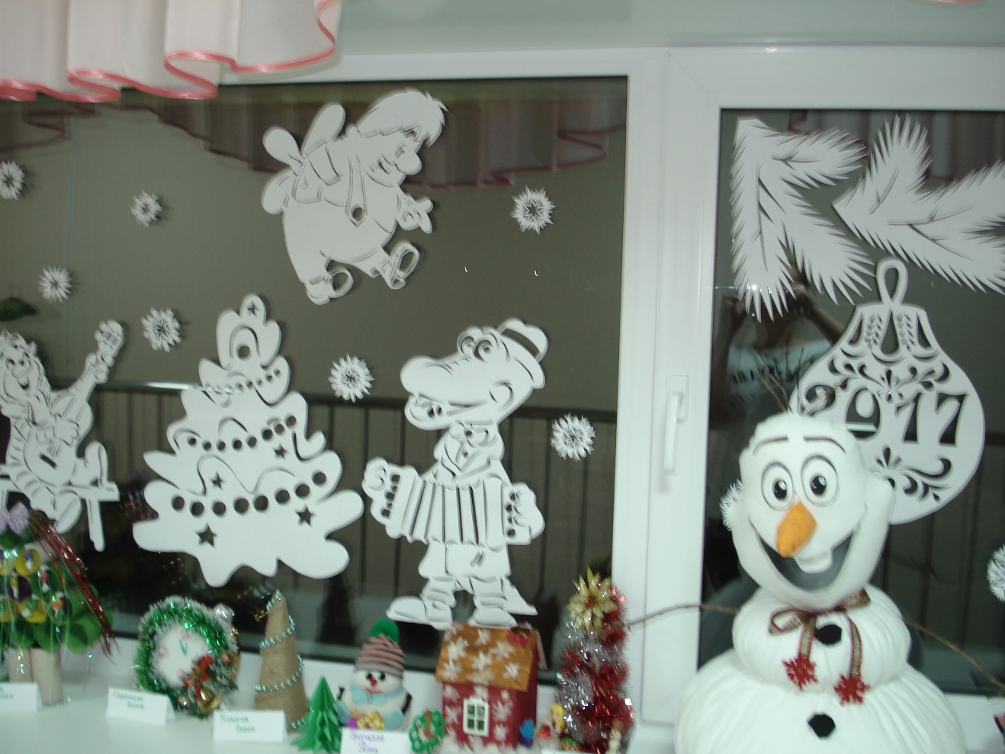

Впереди череда новогодних утренников, развлечений.